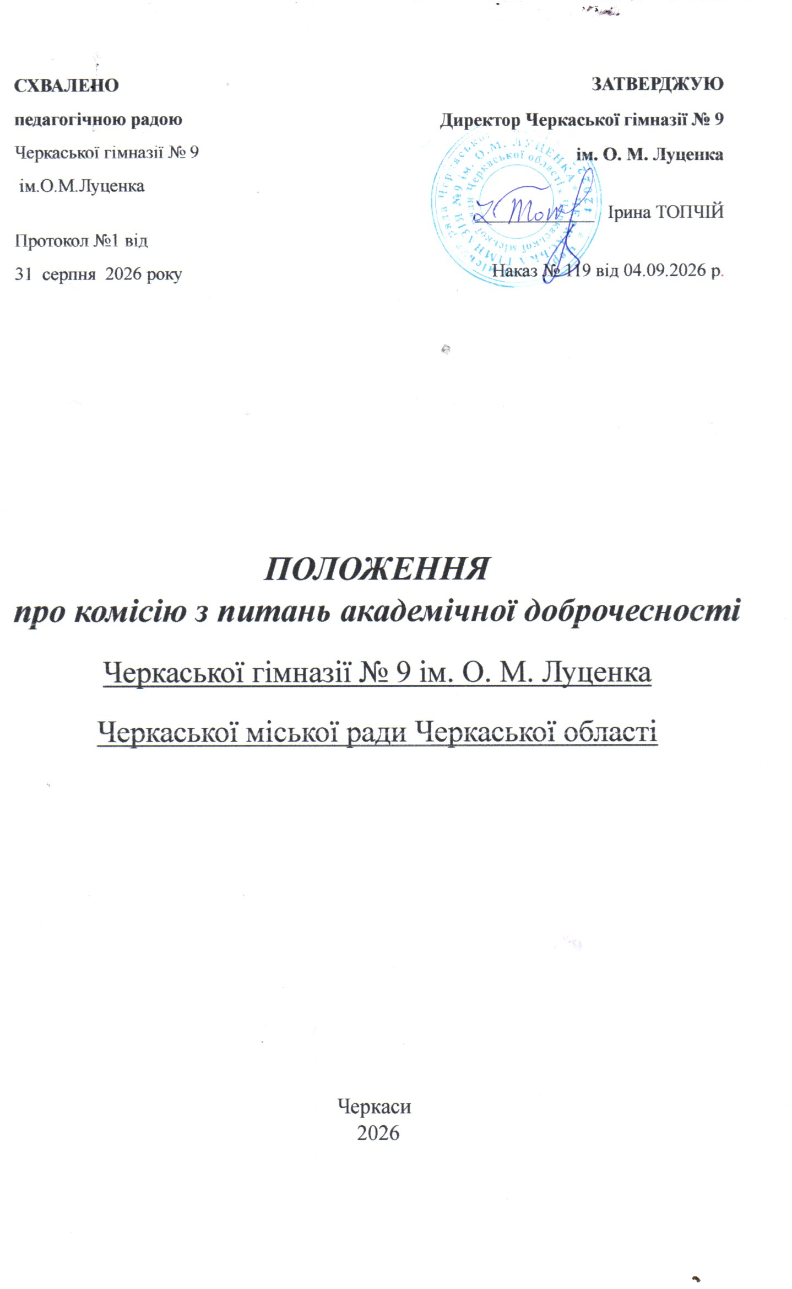

- ЗАГАЛЬНІ ПОЛОЖЕННЯ
- Це Положення визначає правовий статус, мету, завдання, принципи діяльності, порядок утворення, склад, організацію роботи, повноваження, права, обов'язки та відповідальність комісії з питань академічної доброчесності (далі - Комісія), а також процедуру розгляду повідомлень про можливі порушення академічної доброчесності, порядок прийняття рішень і порядок їх оскарження.
- Комісія є постійно діючим уповноваженим колегіальним органом закладу освіти у сфері забезпечення академічної доброчесності, який утворюється та діє відповідно до Закону України «Про академічну доброчесність», законів України «Про освіту», «Про повну загальну середню освіту», інших нормативно-правових актів та цього Положення.
- Комісія створюється з метою реалізації у закладі освіти внутрішньої системи забезпечення академічної доброчесності, запобігання порушенням академічної доброчесності, об'єктивного і неупередженого розгляду повідомлень про можливі порушення, прийняття вмотивованих рішень за результатами їх розгляду, а також формування культури чесної та відповідальної академічної поведінки.
- У своїй діяльності Комісія керується цінностями академічної доброчесності - чесністю, довірою, повагою до честі та гідності людини, справедливістю, відповідальністю, стійкістю і рішучістю у захисті академічної доброчесності, а також принципами законності, неупередженості, прозорості процедур, співмірності заходів реагування, недискримінації, дотримання прав людини та недопущення конфлікту інтересів.
- Дія цього Положення поширюється на педагогічних працівників, інших працівників закладу освіти, здобувачів освіти, а також інших осіб, які в межах діяльності закладу беруть участь у підготовці, виконанні, перевірці, оцінюванні академічних творів, навчальних завдань, освітніх результатів та інших видів академічної діяльності.

- ОСНОВНІ ЗАВДАННЯ КОМІСІЇ
- Основними завданнями Комісії є забезпечення реалізації політики закладу освіти у сфері академічної доброчесності, участь у розробленні та вдосконаленні внутрішніх актів з питань академічної доброчесності, формування єдиних підходів до реагування на порушення академічної доброчесності та надання рекомендацій щодо запобігання таким порушенням.
- Комісія відповідно до покладених на неї завдань: приймає та розглядає повідомлення про можливі порушення академічної доброчесності; аналізує матеріали, що стосуються таких повідомлень; встановлює або не встановлює факт порушення академічної доброчесності у межах своєї компетенції; визначає вид порушення та співмірний захід реагування; вносить керівнику закладу освіти, педагогічній раді або іншому уповноваженому органу подання щодо застосування заходів академічної відповідальності; готує рекомендації щодо усунення причин і умов, які сприяли порушенню академічної доброчесності.
- Комісія бере участь у проведенні просвітницьких заходів, профілактичних і методичних заходів, спрямованих на підвищення обізнаності учасників освітнього процесу щодо вимог академічної доброчесності, правил академічного письма, належного цитування, недопущення плагіату,

- ПОРЯДОК УТВОРЕННЯ ТА СКЛАД КОМІСІЇ
- Комісія утворюється наказом керівника закладу освіти. Персональний склад Комісії, її голова, заступник голови та секретар затверджуються наказом керівника закладу освіти.
- До складу Комісії можуть входити керівні працівники, педагогічні працівники, практичний психолог, соціальний педагог, інші працівники закладу освіти, а також, за наявності та у випадках, що стосуються здобувачів освіти, представник органу самоврядування здобувачів освіти.
- Кількісний склад Комісії визначається закладом освіти з урахуванням принципу колегіальності, потреби забезпечення об'єктивності розгляду та можливості заміни членів Комісії у разі конфлікту інтересів. Доцільним є формування Комісії у непарній кількості членів.
- Не можуть брати участі у розгляді конкретного питання члени Комісії, які є заявниками, особами, щодо яких подано повідомлення, близькими особами таких осіб, особами, що безпосередньо оцінювали відповідну роботу або мають інший реальний чи потенційний конфлікт інтересів.
- У разі вибуття члена Комісії, неможливості участі в її роботі або виникнення конфлікту інтересів керівник закладу освіти в установленому порядку вносить зміни до складу Комісії.

- ОРГАНІЗАЦІЯ ДІЯЛЬНОСТІ КОМІСІЇ
- Основною формою роботи Комісії є засідання. Засідання Комісії проводяться за потреби, але в строк, достатній для своєчасного та повного розгляду зареєстрованого повідомлення про можливе порушення академічної доброчесності.
- Засідання Комісії скликає голова Комісії, а у разі його відсутності - заступник голови. Про дату, час, місце та порядок денний засідання члени Комісії і заінтересовані особи повідомляються завчасно.
- Засідання Комісії є правомірним, якщо на ньому присутні більше половини її складу. Рішення Комісії приймаються відкритим голосуванням простою більшістю голосів присутніх членів Комісії. У разі рівного розподілу голосів вирішальним є голос головуючого на засіданні.
- За рішенням голови Комісії засідання може проводитися з використанням інформаційно-комунікаційних технологій, якщо це забезпечує належну ідентифікацію учасників, конфіденційність матеріалів та дотримання процесуальних прав осіб, щодо яких здійснюється розгляд.
- Секретар Комісії забезпечує ведення діловодства Комісії, реєстрацію повідомлень, формування матеріалів справ, ведення протоколів засідань, облік прийнятих рішень та контроль за дотриманням строків розгляду.

- ПОВНОВАЖЕННЯ КОМІСІЇ
- Комісія в межах своєї компетенції має право приймати та реєструвати повідомлення про можливі порушення академічної доброчесності, витребовувати необхідні документи і матеріали, запрошувати для надання

пояснень заявників, осіб, щодо яких подано повідомлення, свідків, педагогічних працівників та інших осіб, які можуть надати інформацію, важливу для повного і всебічного розгляду питання.
- Комісія аналізує академічні твори, письмові роботи, результати оцінювання, матеріали перевірки, висновки програмного забезпечення для виявлення текстових збігів, документи щодо організації оцінювання та інші матеріали, що мають значення для встановлення наявності або відсутності ознак порушення академічної доброчесності.
- За результатами розгляду Комісія встановлює або не встановлює факт порушення академічної доброчесності, визначає його вид, форму вини, наявність повторності, пом'якшуючі чи обтяжуючі обставини та ухвалює рішення у межах своєї компетенції або вносить мотивоване подання уповноваженому органу чи посадовій особі щодо застосування відповідного заходу реагування.
- Комісія не має права застосовувати санкції, не передбачені законодавством або внутрішніми актами закладу освіти, а також не може вважати особу винною без належного дослідження обставин, доказів і дотримання процедурних гарантій.

- ПРАВА ТА ОБОВ»ЯЗКИ ЧЛЕНІВ КОМІСІЇ
- Члени Комісії мають право ознайомлюватися з усіма матеріалами, які подаються на розгляд, ставити запитання учасникам засідання, ініціювати витребування додаткових документів, висловлювати окрему думку та заявляти самовідвід у разі наявності обставин, що перешкоджають їх неупередженій участі у розгляді.
- Члени Комісії зобов'язані діяти добросовісно, об'єктивно, неупереджено, дотримуватися вимог законодавства та цього Положення, забезпечувати конфіденційність інформації з обмеженим доступом, не допускати розголошення персональних даних і своєчасно повідомляти про наявність реального чи потенційного конфлікту інтересів.
- Голова Комісії організовує її роботу, скликає і проводить засідання, підписує протоколи та рішення, представляє Комісію у взаємовідносинах з керівником закладу освіти, педагогічною радою та іншими органами. У разі відсутності голови його повноваження здійснює заступник голови.
- Секретар Комісії здійснює організаційне та документальне забезпечення діяльності Комісії, готує матеріали до розгляду, оформлює протоколи, доводить рішення до відома заінтересованих осіб та забезпечує зберігання документів Комісії у встановленому порядку.

- ПІДСТАВИ ТА ПОРЯДОК РОЗГЛЯДУ ПОВІДОМЛЕНЬ
- Підставою для розгляду Комісією питання про можливе порушення академічної доброчесності є письмове або електронне повідомлення, службова записка, виявлені під час перевірки роботи матеріали, результати оцінювання, висновки програмного забезпечення або інші документально підтверджені відомості, що містять ознаки такого порушення.
- Усі повідомлення підлягають обов'язковій реєстрації. Датою початку розгляду є дата реєстрації повідомлення. Анонімні повідомлення можуть розглядатися у разі, якщо вони містять конкретні відомості, які можна

перевірити, та якщо наведені в них обставини можуть свідчити про істотне порушення вимог академічної доброчесності.
- Після реєстрації повідомлення голова Комісії або за його дорученням секретар здійснює попередній розгляд матеріалів для визначення належності питання до компетенції Комісії, достатності відомостей для початку розгляду та потреби у витребуванні додаткових матеріалів.
- Особа, щодо якої здійснюється розгляд, повинна бути повідомлена про зміст можливого порушення, дату, час і місце засідання, свої права та можливість надати письмові чи усні пояснення, заперечення, докази, клопотання та інші матеріали на свій захист.
- Неприбуття належно повідомленої особи не перешкоджає розгляду матеріалів, якщо Комісія встановила, що особі було забезпечено реальну можливість надати свої пояснення, а наявних матеріалів достатньо для ухвалення рішення.
- Під час засідання Комісія з'ясовує фактичні обставини справи, досліджує матеріали, заслуховує пояснення, встановлює наявність або відсутність події порушення, визначає вид порушення та співмірний захід реагування.
- Повідомлення про можливе порушення академічної доброчесності розглядається у розумний строк. Як правило, строк розгляду не повинен перевищувати 30 календарних днів з дня реєстрації, а у складних випадках може бути продовжений ще на 15 календарних днів із зазначенням причин продовження.
- Продовження строку розгляду допускається лише у складних випадках, коли для повного та об’єктивного з’ясування обставин необхідно отримати додаткові матеріали, пояснення або провести інші процесуальні дії. Рішення про продовження строку оформлюється протоколом Комісії із зазначенням причин і нового кінцевого строку.

- ПРАВА ОСОБИ, ЩОДО ЯКОЇ ЄДІЙСНЮЄТЬСЯ РОЗГЛЯД
  - Особа, щодо якої розглядається питання про можливе порушення академічної доброчесності, має право знати, у чому саме полягає суть можливого порушення, ознайомлюватися з матеріалами справи, надавати письмові та усні пояснення, подавати докази, клопотання і заперечення, користуватися допомогою представника, заявляти мотивований відвід члену Комісії, отримати копію рішення та оскаржити його у встановленому порядку.
  - Якщо розгляд стосується неповнолітнього здобувача освіти, до участі у розгляді можуть бути залучені його батьки або інші законні представники, якщо це відповідає найкращим інтересам дитини та не перешкоджає об'єктивному розгляду матеріалів.
  - Комісія зобов'язана забезпечити дотримання честі, гідності, прав та законних інтересів особи, щодо якої здійснюється розгляд, не допускати упередженого ставлення, психологічного тиску чи публічного осуду до прийняття рішення.

- КОНФЛІКТ ІНТЕРЕСІВ, ВІДВІД І САМОВІДВІД
- Член Комісії не бере участі у розгляді питання і зобов'язаний заявити самовідвід, якщо він є заявником, особою, щодо якої подано повідомлення, близькою особою таких осіб, безпосередньо перевіряв або оцінював спірну роботу чи має інший реальний або потенційний конфлікт інтересів.
- Заявник та особа, щодо якої здійснюється розгляд, мають право заявити вмотивований відвід члену Комісії. Питання про відвід або самовідвід вирішується Комісією без участі особи, якій заявлено відвід.
- У разі задоволення відводу або самовідводу член Комісії не бере участі у розгляді відповідного питання, а за потреби керівник закладу освіти може визначити іншу особу для участі у роботі Комісії.

- ВИДИ ПОРУШЕНЬ АКАДЕМІЧНОЇ ДОБРОЧЕСНОСТІ
- Комісія розглядає питання щодо порушень академічної доброчесності, передбачених законодавством та внутрішніми актами закладу освіти, зокрема щодо академічного плагіату, самоплагіату, фабрикації, фальсифікації, відчуження авторства, приписування авторства, несамостійного виконання завдання, недозволеної допомоги, недоброчесного оцінювання, академічного саботажу, схиляння до порушення академічної доброчесності, недоброчесного використання результатів, згенерованих штучним інтелектом, та інших визначених законом порушень.
- Під час кваліфікації порушення Комісія враховує законодавче визначення відповідного виду порушення, характер дій особи, їх наслідки, ступінь вини, повторність та інші істотні обставини.
- У разі використання результатів, згенерованих штучним інтелектом, Комісія з'ясовує, чи було належним чином зазначено факт такого використання, відповідну методику або програмний засіб, якщо таке зазначення вимагається законом і внутрішніми актами закладу освіти.

- РІШЕННЯ КОМІСІЇ ТА ЗАХОДИ РЕАГУВАННЯ
- За результатами розгляду Комісія ухвалює рішення про відсутність факту порушення академічної доброчесності, про наявність такого факту без застосування академічної відповідальності із застосуванням виховного заходу, про наявність факту порушення із застосуванням заходу реагування у межах компетенції Комісії або про внесення подання уповноваженому органу чи посадовій особі щодо застосування санкції, віднесеної до їх компетенції.
- Рішення Комісії повинно бути законним, обґрунтованим і вмотивованим. У рішенні зазначаються дата і місце його ухвалення, склад Комісії, короткий зміст повідомлення, встановлені фактичні обставини, оцінка доказів, норми законодавства та внутрішніх актів, якими керувалася Комісія, висновок про наявність або відсутність порушення, вид порушення, захід реагування або мотиви його незастосування, а також строк і порядок оскарження.
- При визначенні заходу реагування Комісія враховує характер і тяжкість порушення, його наслідки, форму вини, вік особи, повторність, поведінку особи після виявлення порушення, наявність пом'якшуючих і обтяжуючих обставин тавимогу співмірності.
- До здобувачів освіти Комісія може застосовувати або рекомендувати застосувати виховні заходи і заходи академічної відповідальності, передбачені законом та внутрішніми актами закладу освіти, зокрема усне або письмове попередження, відвідування тематичних занять, повторне виконання завдання, повторне проходження оцінювання чи інші визначені законом заходи.
- До педагогічних працівників Комісія може вносити подання щодо застосування заходів академічної відповідальності, передбачених законом та локальними актами закладу освіти, якщо відповідне рішення належить до компетенції керівника закладу освіти або іншого уповноваженого органу.
- Комісія не допускає дискримінаційного підходу та не застосовує різні санкції за однакові порушення за ознаками, не пов'язаними з характером самого порушення.

- ДОКУМЕНТУВАННЯ ДІЯЛЬНОСТІ КОМІСІЇ
- У закладі освіти ведуться журнал реєстрації повідомлень про можливі порушення академічної доброчесності, журнал обліку рішень Комісії, протоколи засідань Комісії та номенклатурна справа з матеріалами розглянутих питань.
- Протоколи засідань Комісії підписуються головою та секретарем Комісії. Рішення Комісії доводяться до відома особи, щодо якої вони ухвалені, та інших заінтересованих осіб у частині, що їх стосується.
- Документи Комісії зберігаються у порядку, визначеному номенклатурою справ закладу освіти та законодавством про діловодство, архівну справу і захист персональних даних.

- ПОРЯДОК ОСКАРЖЕННЯ РІШЕНЬ КОМІСІЇ
- Рішення Комісії може бути оскаржене у порядку, визначеному законодавством та внутрішніми актами закладу освіти.
- Скарга на рішення Комісії подається керівнику закладу освіти або іншому органу, визначеному внутрішніми актами закладу освіти, протягом 10 робочих днів з дня отримання копії рішення, якщо інший строк не встановлено законодавством.
- За результатами розгляду скарги рішення Комісії може бути залишене без змін, змінене, скасоване з ухваленням нового рішення або скасоване з направленням матеріалів на новий розгляд.
- Подання скарги не позбавляє особу права на судовий захист у порядку, встановленому законодавством України.

- ВІДПОВІДАЛЬНІСТЬ ЧЛЕНІВ КОМІСІЇ
- Члени Комісії несуть персональну відповідальність за дотримання вимог законодавства та цього Положення, об'єктивність і неупередженість розгляду, недопущення конфлікту інтересів, належне документування діяльності Комісії та збереження інформації з обмеженим доступом.
- Невиконання або неналежне виконання обов'язків членом Комісії може бути підставою для його виведення зі складу Комісії та притягнення до відповідальності у порядку, встановленому законодавством.

- ПРИКІНЦЕВІ ПОЛОЖЕННЯ
- Це Положення набирає чинності з дня його затвердження та введення в дію наказом керівника закладу освіти.
- Зміни та доповнення до цього Положення вносяться у тому самому порядку, в якому воно було затверджене.
- У разі внесення змін до законодавства норми цього Положення застосовуються в частині, що не суперечить законодавству України, а заклад освіти забезпечує приведення Положення у відповідність до нових вимог.
- Це Положення підлягає оприлюдненню в порядку, визначеному законодавством.

